**Názov školy, adresa, kontaktné údaje**

Súkromné tanečné konzeratórium

Hradná 340

033 01 Liptovský Hrádok

e- mail: [info@stklh.sk](mailto:info@stklh.sk),

tel. číslo: 0908 903 996

web: [www.stklh.sk](http://www.stklh.sk)

FB: Súkromné tanečné konzervatórium Liptovský Hrádok

Instagram: konzervatorium_lh

**O škole**

Sme malá rodinná škola, ktorá formuje mladých ľudí s talentom, pokorou a vôľou, aby sa z nich stali profesionálni tanečníci. Ich úspechy sú naša hrdosť a ich šťastie je náš cieľ.

Sme osemročná stredná škola, ktorá stavia na rodinnej atmosfére, perfektnej príprave a profesionálnej spolupráci s partnermi. Už od začiatku našej existencie v roku 2011 sa striktne zameriavame na kvalitné tanečné vzdelávanie, ktoré našim absolventom otvára cestu do sveta profesionálneho tanca.

**Odbory**

Tanečné konzervatórium

Kód odboru 8227Q01

8 ročné denné štúdium ukončené maturitou s absolventskou skúškou

**Stredná pre Teba lebo...**

Miluješ tanec a chceš sa mu venovať profesionálne? Jednoducho to už vieš. Možno dokonca snívaš o veľkej scéne, žiari reflektorov a potlesku publika. Ži svoj sen – staň sa profesionálnym tanečníkom či baletkou. Možno ťa raz spozná celý svet.

Si v piatom ročníku základnej školy, miluješ pohyb a vždy si obdivoval ladnosť tanečníkov na javisku? S nami môžeš byť jedným z nich. Študuj na našom tanečnom konzervatóriu a ovládneš klasický, moderný aj ľudový tanec.

**Slovo učiteľa**

„Učím na konzervatóriu matematiku a hudobnú výchovu, pretože tanec nie je len o pohybe, ale aj o správnom rytme a počítaní krokov. So žiakmi si ukazujeme, ako sa noty a čísla spájajú do dokonalého tanca na papieri aj na parkete! Ako učiteľka matematiky a hudobnej výchovy na tejto tanečnej škole verím, že každý skvelý tanec začína správnym počtom krokov a melódiou v srdci.“

Mgr. Kristína Kolcúnová, matematika, hudobná výchova

„Verím, že poslaním pedagóga je vytvoriť pozitívne stopy, so šťastím dokonca nasmerovať na životnú dráhu. S bývalými žiakmi naopak môžeme s porozumením zdieľať až dobrodružné podoby súčasného umenia. Aj tu na konzervatóriu sa teším z predstavení s pečaťou objavnosti, dobrodružstvo zákulisia javiska, istú neopakovateľnosť prístupu k osobe žiaka, láskavú disciplínu, s ktorou rastú výsledky.

Alena Laučíková, hra na klavíri

**Výhody**

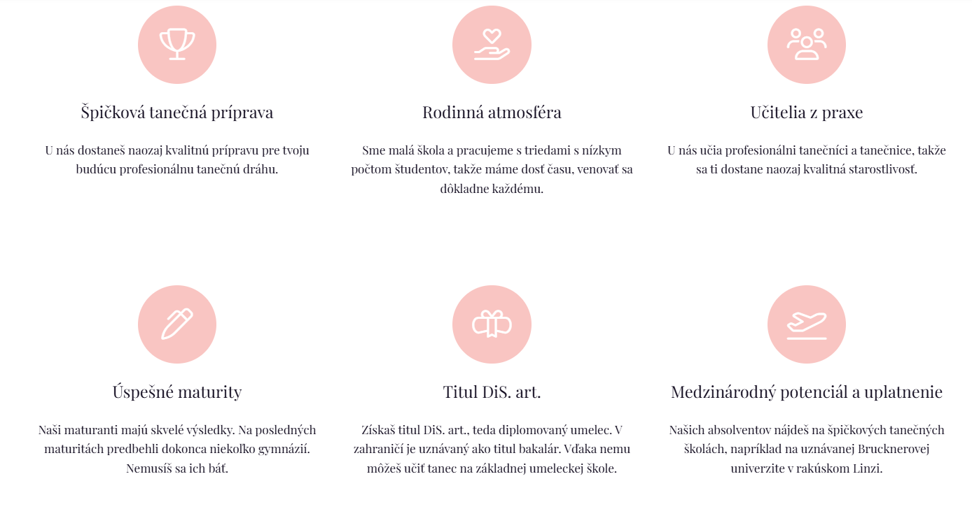 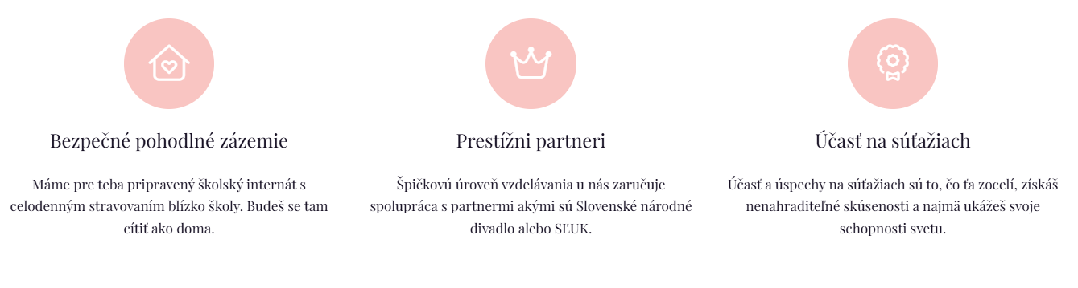

**Krúžky: Tanečný klub Jessy**